附件2.

2024年度中山市优秀工程技术研究中心
牌匾制作规格要求

牌匾由依托单位按照以下规格要求自行安排制作：
1、尺寸:长600mm×宽400mm，长方形
2、不锈钢钛金拉丝面
3、文字内容要求：
2024年度（红色方正小标宋简体，145字号）
中山市优秀工程技术研究中心（红色方正小标宋简体，145字号）
中山市科学技术局（黑色方正黑体，60字号）
logo直径80mm
4、标志的颜色、字幅间距及样式等详见附件。

附件 ：1.“中山市优秀工程技术研究中心”牌匾样式
2.中山市科学技术局logo
附件1.“中山市优秀工程技术研究中心”牌匾样式
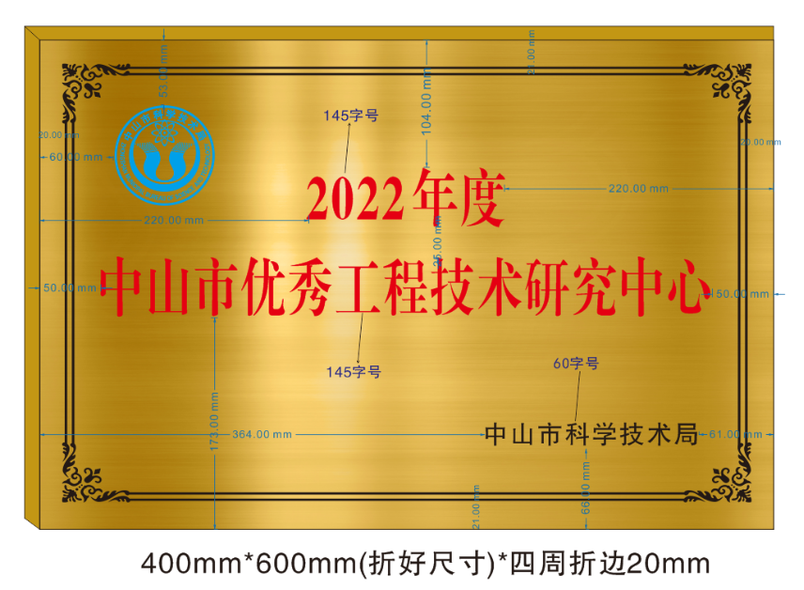

备注：牌匾上的年度请更改为2024年度。
附件2.中山市科学技术局logo

